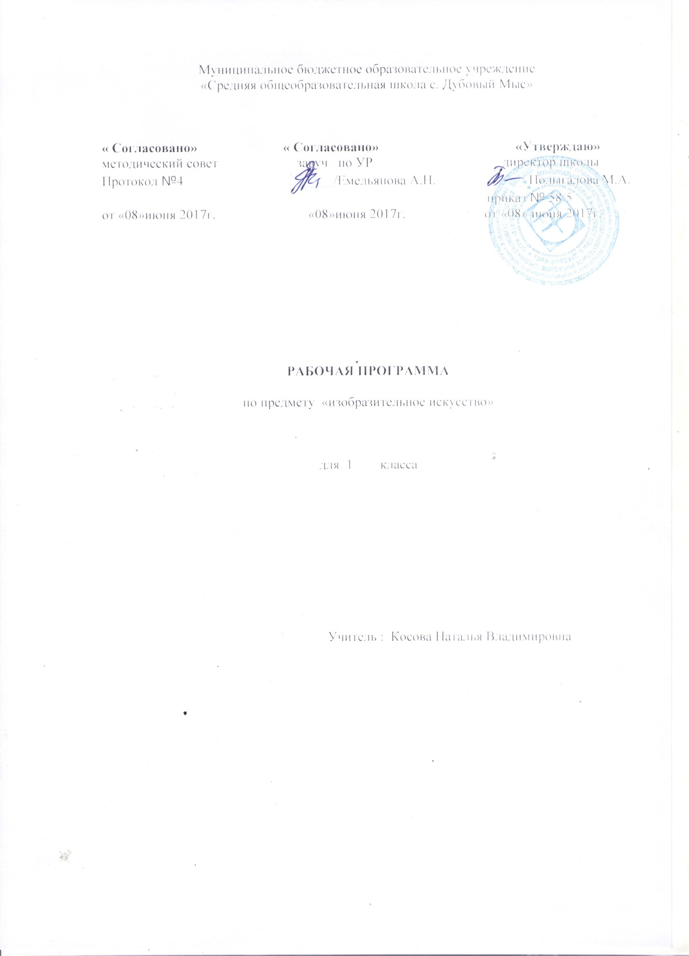

пояснительная записка

Рабочая программа по учебному предмету «Изобразительное искусство» составлена на основе ФГОС НОО (пункт 19.5), утвержденного приказом Министерства образования РФ от 6 октября 2009г №373, примерной учебной программы по предмету «Изобразительное искусство», основной общеобразовательной программы начального общего образования (приказ №96.1 от 20.07.11г), планируемых результатов освоения начального общего образования, концепции системы «Перспективная начальная школа», а так же авторская программа по изобразительному искусству И.Э. Кашекова «Программа по учебным предметам. Изобразительное искусство 1-4 класс» -М., Академкнига/Учебник,2013. с. (Проект «Перспективная начальная школа»)
Учебного плана МБОУ СОШ с. Дубовый Мыс на 2017-2018 учебный год.

Место учебного предмета «Изобразительное искусство» в учебном плане школы

Согласно учебному плану МБОУ СОШ сДубовый Мыс 2017-2018 уч. года всего на изучение изобразительного искусства в 1 классе отводится 33ч.( 1ч. - в неделю, 33учебные недели).

Цель изучения предмета:
Развитие личности учащихся средствами искусства, получение эмоционально-ценностного опыта восприятия произведений искусства иопыта художественно-творческой деятельности:
- воспитание визуальной культуры как части общей культурысовременного человека, интереса к изобразительному искусству;
- обогащениенравственного опыта, формирование представлений о добре и зле;
- развитиенравственных чувств, уважения к культуре народов многонациональнойРоссии и других стран.
- развитие воображения, творческого потенциала ребенка, желания иумения подходить к любой своей деятельности творчески; способностей кэмоционально-ценностному отношению к искусству и окружающему миру;навыков сотрудничества в художественной деятельности;
- освоение первоначальных знаний о пластических искусствах:изобразительных, декоративно-прикладных, архитектуре и дизайне, их ролив жизни человека и общества;
- овладение элементарной художественной грамотой, формированиехудожественного кругозора и приобретение опыта работы в различныхвидаххудожественно-творческой деятельности, разными художественнымиматериалами; совершенствование эстетического вкуса.
Общая логика учебно-методического комплекта выстраивается сучетом концептуальных идей системы «Перспективная начальная школа».
Основные задачи:
- учить детей элементарным основам реалистичного рисунка, формировать навыки рисования с натуры, по памяти, по представлению, знакомить с особенностями работы в области декоративно- прикладного и народного искусства, лепки и аппликации;
-развивать у детей изобразительные способности, художественный вкус, творческое воображение, пространственное мышление, эстетические чувства и понимание прекрасного, воспитывать интерес и любовь к искусству.

УМК
-Авторская программа Кашекова И.Э., Кашеков А.Л. по изобразительному искусству
-Учебники по изобразительному искусству для 1-4 классов
-УМК «ПНШ» Кашекова И.Э., Кашеков А.Л. «Изобразительное искусство» 1-
-Методические пособия (рекомендации к проведению уроков ИЗО)

Ценностные ориентиры содержания учебного предмета
Приоритетная цель художественного образования в школе — духовно-нравственное развитие ребенка, т. е. формирование у него качеств, отвечающих представлениям об истинной человечности, о доброте и культурной полноценности в восприятии мира.
Культуросозидающая роль программы состоит также в воспитании гражданственности и патриотизма. Прежде всего ребенок постигает искусство своей Родины, а потом знакомиться с искусством других народов.
В основу программы положен принцип «от родного порога в мир общечеловеческой культуры». Россия — часть многообразного и целостного мира. Ребенок шаг за шагом открываетмногообразие культур разных народов и ценностные связи, объединяющие всех людей планеты. Природа и жизнь являются базисом формируемого мироотношения.
Связи искусства с жизнью человека, роль искусства в повседневном его бытии, в жизни общества, значение искусства в развитии каждого ребенка — главный смысловой стержень курса.
Программа построена так, чтобы дать школьникам ясные представления о системе взаимодействия искусства с жизнью. Предусматривается широкое привлечение жизненного опыта детей, примеров из окружающей действительности. Работа на основе наблюдения и эстетического переживания окружающей реальности является важным условием освоения детьми программного материала. Стремление к выражению своего отношения к действительности должно служить источником развития образного мышления.
Одна из главных задач курса — развитие у ребенка интереса к внутреннему миру человека, способности углубления в себя, осознания своих внутренних переживаний. Это является залогом развития способности сопереживания.
Любая тема по искусству должна быть не просто изучена, а прожита, т.е. пропущена через чувства ученика, а это возможно лишь в деятельностной форме, в форме личного творческого опыта. Только тогда, знания и умения по искусству становятся личностно значимыми, связываются с реальной жизнью и эмоционально окрашиваются, происходит развитие личности ребенка, формируется его ценностное отношение к миру.
Особый характер художественной информации нельзя адекватно передать словами. Эмоционально-ценностный, чувственный опыт, выраженный в искусстве, можно постичь только через собственное переживание — проживание художественного образа в форме художественных действий. Для этого необходимо освоение художественно-образного языка, средств художественной выразительности. Развитая способность к эмоциональному уподоблению — основа эстетической отзывчивости. В этом особая сила и своеобразие искусства: его содержание должно быть присвоено ребенком как собственный чувственный опыт. На этой основе происходит развитие чувств, освоение художественного опыта поколений и эмоционально-ценностных критериев жизни
Требования к уровню подготовки обучающихся:

Личностные результаты
Ученик научится:
-в ценностно-ориентационной сфере: эмоционально-ценностное иосмысленное восприятие визуальных образов реальности и произведений искусства; приобщение к художественной культуре как части общей культуры человечества; воспитание художественного вкуса как способности эстетически чувствовать, воспринимать и оценивать явления окружающего мира и искусства;
-в трудовой сфере: овладение основами культуры практическойработы различными материалами и инструментами для эстетическойорганизации и оформлении бытовой и производственной среды;
-в познавательной сфере: развитие способности ориентироваться в мире народной художественной культуры; овладение элементарнымисредствами художественного изображения, для развития наблюдательности реального мира, способности к анализу и структурированию визуального образа на основе его эмоционально-нравственной оценки.
Ученик получит возможность научиться:
-использовать знания в повседневной жизни;
-устанавливать, какие из предложенных задач могут быть им успешно решены;
-проявлять интерес к художественным музеям, выставкам.

Предметные: ( к концу 1 класса)
Ученик научится:
-Правильно сидеть за партой (столом), верно располагать лист бумаги и держать карандаш;
-Свободно работать карандашом – без напряжения проводить линии в нужных направлениях, не вращая при этом лист бумаги;
-Передавать в рисунке простейшую форму, общее пространственное положение, основной цвет предметов;
-Правильно работать акварельными красками – разводить и смешивать краски, ровно закрывать ими нужную поверхность ( не выходя за пределы очертаний этой поверхности);
-Выполнять простейшие узоры в полосе, круге из декоративных форм растительного мира (карандашом, акварельными и гуашевыми красками);
-Применять приемы рисования кистью элементов декоративных изображений на основе народной росписи (Городец, Хохлома);
-Рассказать устно описать изображение на картине или иллюстрации предметы, явления (человек, дом, животное, машина, время года, время дня, погода и т.п.), действия (идут, сидят, разговаривают и т.д.), выразить свое отношение;
- Пользоваться простейшими приемами лепки (пластилин, глина);
-Выполнять простейшие композиции – аппликации.
-Различать основные виды деятельности (рисунок, живопись, дизайн) и участвовать в художественной деятельности, используя различные художественные материалы и приемы работы с ними.
Ученик получит возможность научиться:
-Назвать семь цветов спектра (красный, оранжевый, желтый, зеленый голубой, синий, фиолетовый);
-Элементарным правилам смешения основных цветов (красный и синий дают в смеси фиолетовый, синий и желтый – зеленый и т.д.)
-Рассказывать о деятельности художника (что может изобразить художник – предметы, людей, события; с помощью каких материалов изображает художник – бумага, холст, картон, карандаш, кисть, краски и т.д.);
-Воспринимать произведения изобразительного искусства, участвовать в обсуждении их содержания в знакомых произведениях;
-Видеть проявления прекрасного в произведениях искусства;
-Высказывать аргументированное суждение о художественных произведениях.

Метапредметные результаты характеризуют уровень сформированности
универсальных способностей учащихся, проявляющихся в познавательной и практической творческой деятельности:
-овладение умением творческого видения с позиций художника, т.е. умением сравнивать, анализировать, выделять главное, обобщать;
-овладение умением вести диалог, распределять функции и роли в процессе выполнения коллективной творческой работыиспользование средств информационных технологий для решения различных учебно-творческих задач в процессе поиска дополнительного изобразительного материала, выполнение творческих проектов отдельных упражнений по живописи, графике, моделированию и т.д.;
-умение планировать и грамотно осуществлять учебные действия в соответствии с поставленной задачей, находить варианты решения различных художественно-творческих задач;
-умение рационально строить самостоятельную творческую деятельность, умение организовать место занятий;
-осознанное стремление к освоению новых знаний и умений, к достижению более высоких и оригинальных творческих результатов.
Регулятивные УУД
-Проговаривать последовательность действий на уроке.
-Учиться работать по предложенному учителем плану.
-Учиться отличать верно выполненное задание от неверного.
-Учиться совместно с учителем и другими учениками давать эмоциональную оценку деятельности класса на уроке.
Основой для формирования этих действий служит соблюдение технологии оценивания образовательных достижений.
Познавательные УУД
-Ориентироваться в своей системе знаний: отличать новое от уже известного с помощью учителя.
-Делать предварительный отбор источников информации: ориентироваться в учебнике (на развороте, в оглавлении, в словаре).
-Добывать новые знания: находить ответы на вопросы, используя учебник, свой жизненный опыт и информацию, полученную на уроке.
-Перерабатывать полученную информацию: делать выводы в результате совместной работы всего класса.
-Сравнивать и группировать произведения изобразительного искусства (по изобразительным средствам, жанрам и т.д.).
-Преобразовывать информацию из одной формы в другую на основе заданных в учебнике и рабочей тетради алгоритмов самостоятельно выполнять творческие задания.
Коммуникативные УУД
-Уметь пользоваться языком изобразительного искусства:
а) донести свою позицию до собеседника
б) оформить свою мысль в устной и письменной форме (на уровне одного предложения или небольшого текста).
-Уметь слушать и понимать высказывания собеседников.
-Уметь выразительно читать и пересказывать содержание текста.
-Совместно договариваться о правилах общения и поведения в школе и на уроках изобразительного искусства и следовать им.
-Учиться согласованно, работать в группе:
а) учиться планировать работу в группе;
б) учиться распределять работу между участниками проекта;
в) понимать общую задачу проекта и точно выполнять свою часть работы;
г) уметь выполнять различные роли в группе (лидера, исполнителя, критика)

.
ТЕМАТИЧЕСКОЕ ПЛАНИРОВАНИЕ
№ | НАИМЕНОВАНИЕ РАЗДЕЛА | КОЛИЧЕСТВО ЧАСОВ
1 | Мой дом в искусстве | 16
2 | Мои друзья всегда со мной | 6
3 | Природа - лучший учитель художника | 11

Содержание курса

1 класс (33 часа)

Мой дом в искусстве (15 часов)
Рисование по памяти и по представлению несложных по строению и и простых по очертанию предметов. Развитие умения выражать первые впечатления от действительности, отражать результаты непосредственных наблюдений и эмоций в рисунках, пытаться передавать в рисунках пропорции, очертания, общее пространственное расположение, цвета изображенных предметов. Развитие способности чувствовать красоту цвета, передавать свое отношение к изображаемым объектам средствами цвета.
Примерные задания:«Дом, в котором я живу»; «Моя мама»;«Семья – «семь – я»;«Семья за обедом»; «Красна изба пирогами»;«Мои игрушки»; «Мои книжки»; «Одежда»; «Мебель»; «Животные у нас дома»; «Все дома»; «Отдых семьей» (рисование по памяти и представлению, включая и наброски).

Мои друзья всегда со мной (6 часов)
Знакомство с картинами художников (В.Серов, З. Серебрякова, А.Пластов и др.) Рассмотрение вариантов оформления поздравительных открыток.
Примерные задания: «Мой самый лучший друг»; «Мы вместе учимся и играем»; «Мы мечтаем»; «День рождения друга»; «Четвероногий друг»; «Праздник с друзьями».

Природа - лучший учитель художника (10 часов)
Ознакомление с особенностями рисования тематической композиции. Общее понятие об иллюстрациях. Правильное размещение изображение на плоскости листа бумаги. Передача смысловой связи между объектами композиции. Элементарное изображение в тематическом рисунке пространства, пропорций и основного цвета объектов.
Примерные задания: «Природа Земли»; «Посмотри на небо»; «Поля, луга, поляны»; «Море и горы»; «Деревья»; «Насекомые»; «Домашние животные на природе»; «Дикие животные»; «Мы все - жители планеты Земля».

Лепка (2 часа)
Лепка листьев деревьев, фруктов, овощей, предметов быта, птиц и животных по памяти и представлению и с натуры. Лепка простейших тематических композиций.
Примерные задания: «Лепка листьев деревьев, фруктов овощей (по выбору) с натуры, по памяти и представлению»; «Лепка птиц и животных (по выбору) с натуры, по памяти и представлению».

Критерии оценки планируемых результатов

Контроль уровня обученности(1 класс).
Преобладающей формой текущего контроля является самопроверка, взаимопроверка.

Учебно-методического и материально-технического
обеспечения образовательного процесса

-Хрестоматии литературных произведений к урокам ИЗО
-Альбомы по искусству
-Книги о художниках и художественных музеях, по стилямизобразительного искусства и архитектуры
-Словарь искусствоведческих терминов (П).
-Портреты русских и зарубежных художников по основным разделамкурса (Д).

-таблицы по цветоведению, перспективе, построению орнамента;
-таблицы по стилям архитектуры, одежды, предметов быта;
-таблицы по народным промыслам, русскому костюму, декоративно-прикладному искусству;
-схемы по правилам рисования предметов, растений, деревьев, животных, птиц, человека.

Технические средства обучения
-Компьютер;
-Интерактивная доска;
Мультимедийный проектор ;
-Аудиторная доска с магнитной поверхностью и набором приспособленийдля крепления таблиц и репродукций.

